

**به نام خدا**

**دانشکده ی مهندسی کامپیوتر**

**یادگیری ژرف نیم سال اول ۰۳-۱۴۰۲ مدرس دکتر حمید بیگی**

**تمرین سری اول (۱۰۰) نمره)**

**لطفا نکات زیر را رعایت کنید**

**سوالات خود را از طریق پست مربوط به تمرین در Quera مطرح کنید.**

**در هر کدام از سوالات، اگر از منابع خارجی استفاده کرده اید باید آن را ذکر کنید. در صورت همفکری با افراد دیگر هم باید نام ایشان را در سوال مورد نظر ذکر نمایید.**

**پاسخ ارسالی واضح و خوانا باشد. در غیر این صورت ممکن است منجر به از دست دادن نمره شود.**

**پاسخ ارسالی باید توسط خود شما نوشته شده باشد. به اسکرین شات از منابع با پاسخ افراد دیگر نمره ای تعلق نمی گیرد.**

**در صورتی که بخشی از سوالها را جای دیگری آپلود کرده و لینک آن را قرار داده باشید، حتما باید تاریخ آپلود مشخص و قابل اعتنا باشد.**

**در یک فایل با فرمت HW SID] [Fallname zip روی کوترا قرار دهید.**

**سوال ۱ (نظری) عنوان سوال اول (۳۰) نمره)**

**(۱) با توجه به معماری ISTM داده شده در شکل ۱ به سوالات پاسخ دهید.**

**(1) معادله های تمام متغیرهای خروجی این سلول را بنویسید.**

**(ب) را حساب کنید.**

**(ج) را هم حساب کنید**

**(د) این معماری با مشکل Gradient Vanishing یا Gradient Explosion رو به رو می شود؟ توضیح دهید و راه حلی برای آن ارائه دهید.**

**(ه) این سلول شبیه به چه الگوریتم بهینه سازی عمل میکند؟ نحوه کار این الگوریتم را توضیح دهید.**

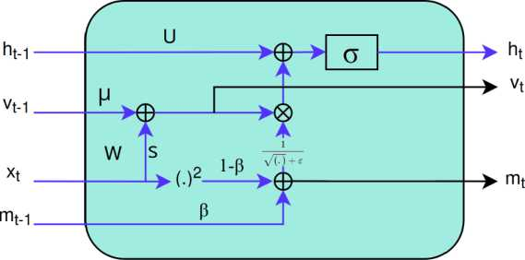

**LSTM :1 شکل**

**سوال ۲ (نظری) عنوان سوال دوم (۲۰) نمره)**

**در شکل زیر معماری یک شبکه بازگشتی (راست) و یک سلول از آن (چپ) را مشاهده میکنید میخواهیم این RNN را به نحوی طراحی کنیم که با دریافت دو دنباله دودویی ورودی (()) - ) و ( ا ) - x2 مشخص کند که آیا آنها یکسان هستند یا نه.**

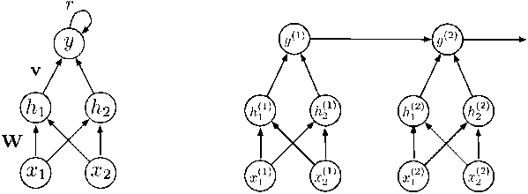

**در این شبکه محاسباتی که در هر گام زمانی انجام میشود به صورت زیر است.**

**(uh) + ry-1)+c) >1**

**که در آن تابع فعال سازی پله ماتریس 22 و بردار 2 بعدی ۵۰۲ و ۱ اسکالر می باشند.**

**در این شبکه در هر گام زمانی عناصر و یان به عنوان ورودی به مدل داده میشوند و خروجی (1) محاسبه می کنند که آیا همه جفت عناصر تا زمان و مطابقت داشته اند یا خیر به این ترتیب خروجی (۷۱) ارو نشان دهنده برابری ٫ نابرابری دو دنباله دودویی ورودی خواهد بود.**

**پارامترهای 11 ۴۰۵ و ۲ را به نحوی تعیین کنید که شبکه داده شده تابع مورد نظر را پیاده سازی کند.**

**سوال ۳ (عملی) تکمیل نوت بوک ها (۵۰) نمره)**  **توضیحات لازم در مورد هر نوت بوک داخل آن وجود دارد. لطفا آن ها را تکمیل کنید.**